Pressemitteilung
Büdelsdorf, 04.03.2024
Das Grün der Stadt schützen

Bäume zählen zu den prägendsten Landschaftselementen – sie bringen lebendiges Grün in die Stadt und verbessern gleichzeitig die Luft- und Lebensqualität. Zum Schutz neu gepflanzter Bäume im Umfeld von Gehwegen oder Fußgängerzonen tragen ACO Baumschutzroste dazu bei, den Wurzelbereich vor Verdichtung zu schützen und ausreichende Durchlüftung zu gewährleisten.
In runder, quadratischer oder rechteckiger Form ist der ACO Baumschutzrost Wotan ohne Unterkonstruktion einsetzbar und hält bei entsprechender Gründung einer ungebremsten Radlast von bis zu 50 kN stand. Die einzelnen Teilroste werden diebstahlgesichert verbunden und bestehen aus Sphäroguss. Das hochwertige Material zeichnet sich besonders durch seine hohe Zugfestigkeit und erreicht dadurch stahlähnliche Eigenschaften.
Dank der geringen Konstruktionshöhe ist die Überbrückung bereits vorhandener Baumwurzeln problemlos möglich. Zudem können bei Bedarf Modelle gewählt werden, die sich an den Stammumfang wachsender Bäume anpassen lassen.
Die Baumroste werden in transportfähigen Einheiten mit einer robusten Beschichtung aus Hydrolack in der Farbe Schwarz auf die Baustelle geliefert und sind damit endbehandelt.
Um auch den Stamm der Bäume ausreichend zu schützen, bietet ACO, ergänzend zu den Rosten, Baumschutzgitter in verzinktem Stahl mit Standardbeschichtung an. Die zweiteilige Gitterkonstruktion in der Farbe tiefschwarz ermöglicht den Ausgleich von Gefälle und ist für runde ebenso wie für quadratische Roste erhältlich.
Weitere Informationen unter www.aco.de/baumschutz.

Zeichen (inkl. Leerzeichen): 1.561

Bildmaterial / ACO:
BU: Der ACO Baumschutzrost Wotan schützt den Wurzelbereich vor Verdichtung und sorgt für ausreichende Durchlüftung.

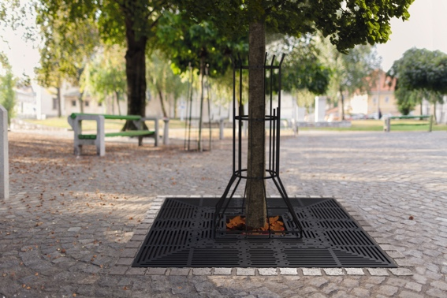
BU: Roste und -gitter sind in verschiedenen Ausführungen passend zu jeder Lebensphase erhältlich.
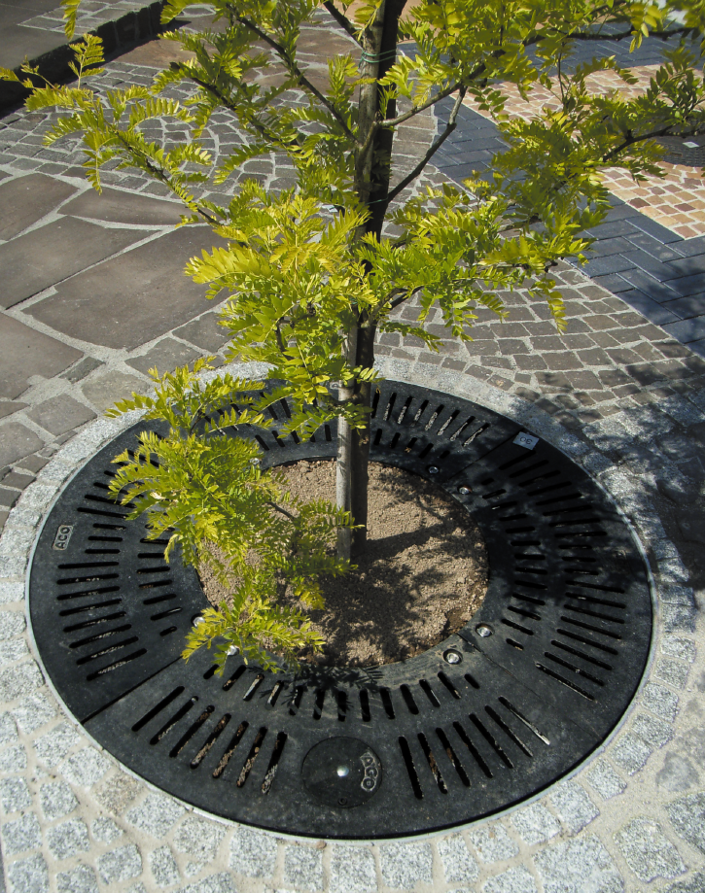
BU: ACO Baumschutzrost Wotan in runder Form

BU: Das ACO Baukastensystem kombiniert Baumschutzroste und -gitter in edlem Schwarz für ein ansprechendes Design auf Gehwegen und in Fußgängerzonen.

Die ACO GmbH
Als Teil der weltweiten ACO Gruppe gehört die ACO GmbH zu den führenden Anbietern ganzheitlicher Systemlösungen rund um die klimaresiliente Freiraum-, Infrastruktur- und Gebäudeplanung. Das Unternehmen ist im Jahr 2023 durch den Zusammenschluss der ACO-Geschäftsbereiche Tiefbau und Hochbau entstanden und baut auf vertrauensvolle Partnerschaften mit dem Handel, Architekten und Planern sowie dem Handwerk. Der nachhaltige Umgang mit der wertvollen Ressource Wasser, verdeutlicht durch den Claim „ACO. we care for water“, steht im Mittelpunkt aller Unternehmensaktivitäten. Mit dem ACO WaterCycle bietet das Unternehmen ein breites Spektrum an Systemlösungen, um Oberflächenwasser oder Abwasser zu sammeln, aufzubereiten, zurückzuhalten und wieder zur Verfügung zu stellen. Darüber hinaus berät und unterstützt ein starkes Außen- und Innendienstteam alle Objektbeteiligten in jeder Projektphase.

Bildmaterial:

Pressekontakt:
ACO GmbH
Tanja Holst
Public Relations - Fachpresse
Tel.: +49 4331 354 197
Mobil: +49 151 64738331
E-Mail: tanja.holst@aco.com

